**NEWS RELEASE**　　　　　　　国土交通省 神戸運輸監理部

令和７年８月２８日14:00資料配布

海事振興部　貨物・港運課



こうべぇ

令和６年度の兵庫県内の船舶積卸し実績

～統計データ～

　港湾運送事業法第３３条第１項に基づく報告書を集計した結果、令和６年度の管内４港（神戸港、尼崎西宮芦屋港、姫路港、東播磨港）の船舶積卸し（つみおろし）実績は、すべての港で増加しており、４港全体では、対前年度比1.7％増加の128,638千トンとなりました。各港の実績の概要は以下のとおりです。

**１ 船舶積卸し実績（概数）**

|  |  |  |  |
| --- | --- | --- | --- |
|  | 令和６年度 | 令和５年度 | 対前年度比 |
| 神戸港 | 88,339千ﾄﾝ | 87,988千ﾄﾝ | 100.4% |
| 尼崎西宮芦屋港 | 2,699千ﾄﾝ | 2,677千ﾄﾝ | 100.8% |
| 姫路港 | 10,233千ﾄﾝ | 9,478千ﾄﾝ | 108.0% |
| 東播磨港 | 27,367千ﾄﾝ | 26,339千ﾄﾝ | 103.9% |
| 管内４港　合計 | 128,638千ﾄﾝ | 126,482千ﾄﾝ | 101.7% |

**２　港湾別の船舶積卸し実績（％表示は、対前年度比）**

**＜神戸港＞**

**総取扱貨物量88,339千ﾄﾝ（100.4％）**

　・外貿・内貿別 （図１）

外貿貨物〔輸出：37,514千トン、輸入：38,098千トン〕　計：75,612千トン（101.3％）

内貿貨物〔移出：5,540千トン、移入：7,187千トン〕　　計：12,727千トン（95.1％）

　・品目別　(図２－１、図２－２)

コンテナ貨物 71,682千ﾄﾝ（101.4％）(うち実入りコンテナ55,922千ﾄﾝ(98.9％)) 、

石炭4,957千ﾄﾝ（86.5％）、鉄鋼1,690千ﾄﾝ（98.7％）、自動車2,867ﾄﾝ（111.2％）

注）上記４品目（主要品目）で総取扱貨物量の約91.8％。

　　・コンテナ貨物〔実入り、空〕の個数　（図３－１、図３－２、図４）

　　　　総取扱個数2,240千TEU（101.4%）

うち輸出　 　1,045千TEU（104.0%）〔実入り766千、空278千〕　　 外貿1,984千TEU

輸入 　939千TEU（100.4%）〔実入り793千、空146千〕

移出　 　110千TEU （84.6%）〔実入り 74千、空 36千〕　　 内貿256千TEU

移入　 146千TEU（105.0%）〔実入り 114千、空 32千〕

外貿貨物は、実入りコンテナや石炭の取扱量は減小したものの、空コンテナや鉄鋼（輸出）、自動車の取扱量が増加し、対前年度比で101.3％となった。

内貿貨物は、実入りコンテナ（移出）や鉄鋼、自動車の取扱量が減小し、対前年度比で95.1％

となった。　　　　　　　　　　　　　　　　　　　　　　　　　（表１－１、表１－２参照）

**＜尼崎西宮芦屋港＞**

**総取扱貨物量2,699千ﾄﾝ（100.8％）**

　・外貿・内貿別　（図５）

外貿貨物〔輸出：18千トン、輸入：15千トン〕 　　計：33千ﾄﾝ（41.8％）

内貿貨物〔移出：672千トン、移入：1,993千トン〕　計：2,666千ﾄﾝ（102.6％）

　・品目別　（図６）

自動車1,395千ﾄﾝ（110.5％）、鉄鋼696千ﾄﾝ（92.6％）、金属くず161千ﾄﾝ（102.5%）

注）上記3品目（主要品目）で総取扱貨物量の約83.5％。

外貿貨物は、主要貨物である金属くず（輸出）の取扱量が大きく減少し、対前年度比で41.8％となった。

内貿貨物は、鉄鋼の取扱量が減小したものの、金属くずや自動車の取扱量が増加し、対前年度比で102.6％となった。　　　　　　　　　　　　　　　　　　　　（表２－１、表２－２参照）

**＜姫路港＞**

**総取扱貨物量10,233千ﾄﾝ（108.0％）**

　・外貿・内貿別　(図７)

外貿貨物〔輸出：1,060千トン、輸入：2,478千トン〕　計：3,538千ﾄﾝ（121.5％）

内貿貨物〔移出：3,170千トン、移入：3,525千トン〕 計：6,695千ﾄﾝ（102.0％）

　・品目別　(図８)

鉄鋼5,524千ﾄﾝ（106.0％）、石炭1,637千ﾄﾝ（107.8％）、金属くず 754千ﾄﾝ（95.1％）

注）上記3品目（主要品目）で総取扱貨物量の約77.4％。

外貿貨物は、石炭の取扱量が減少したものの、鉄鋼や金属くずの取扱量が増加し、対前年度比で121.5％となった。

　　　内貿貨物は、金属くず（移入）の取扱量が減小したものの、鉄鋼（移入）や石炭（移入）の取扱量が増加し、対前年度比で102.0％となった。　　　　　　　　　（表３－１、表３－２参照）

**＜東播磨港＞**

**総取扱貨物量　27,367千ﾄﾝ（103.9％）**

　・外貿・内貿別　(図９)

外貿貨物〔輸出：2,446千トン、輸入：15,689千トン〕　計：18,134千ﾄﾝ（102.5％）

内貿貨物〔移出：4,970千トン、移入：4,262千トン〕 　計：9,232千ﾄﾝ（104.1％）

　・品目別　(図１０)

　　　金属鉱10,474千ﾄﾝ（104.1％）、石炭5,998千ﾄﾝ（111.6％）、鉄鋼5,108千ﾄﾝ（101.4％）

　注） 上記3品目（主要品目）で総取扱貨物量の約78.9％。

外貿貨物は、主要貨物である金属鉱、石炭、鉄鋼の取扱量が増加し、対前年度比で102.5％となった。

　　　内貿貨物は、鉄鋼（移出）の取扱量が減小したものの、金属鉱と石炭の取扱量が増加し、対前年度比で104.1％となった。　　　　　　　　　　　　　　　　　　（表４－１、表４－２参照）

|  |  |  |
| --- | --- | --- |
| 配布先 |  | 問い合わせ先 |
| 神戸海運記者クラブ | 神戸運輸監理部　海事振興部　貨物・港運課  担当：豊永、中村、中島  電話：０７８－３２１－３１４７（直通） |

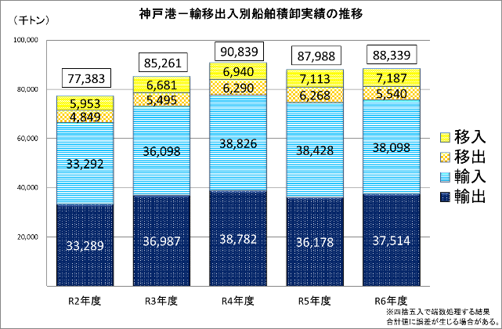

図１

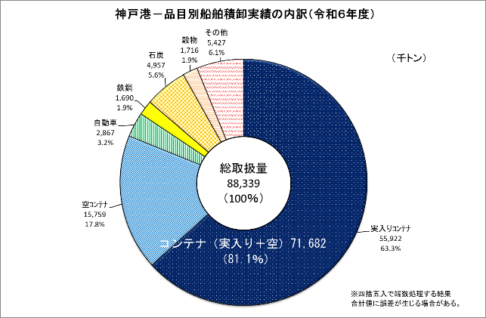

図２－１

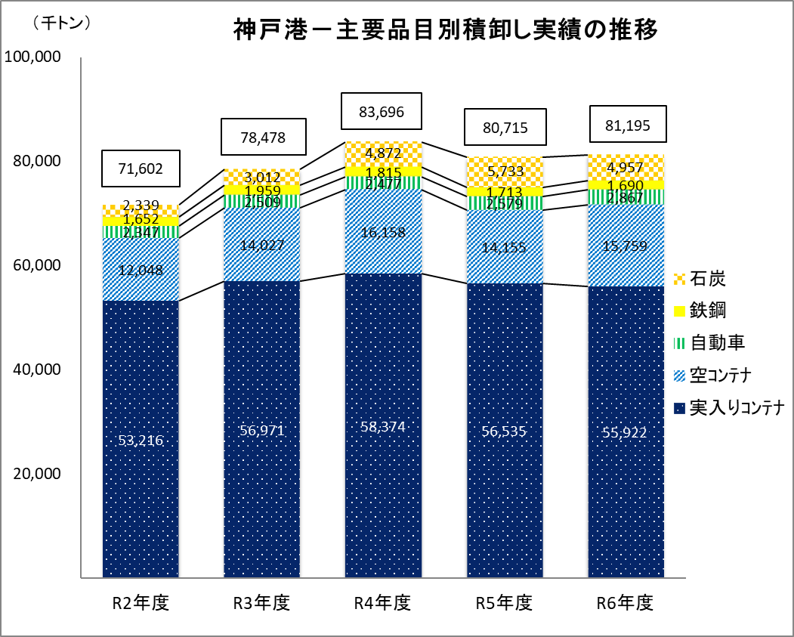

図２－２

図３－１

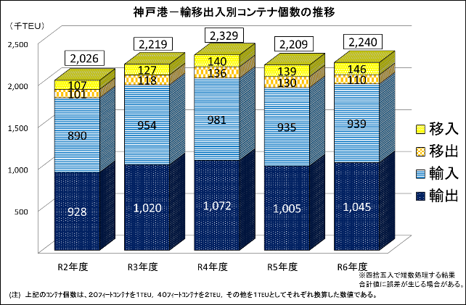

図３－２

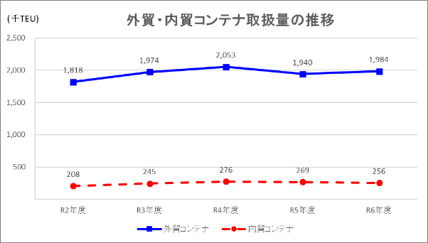

図４

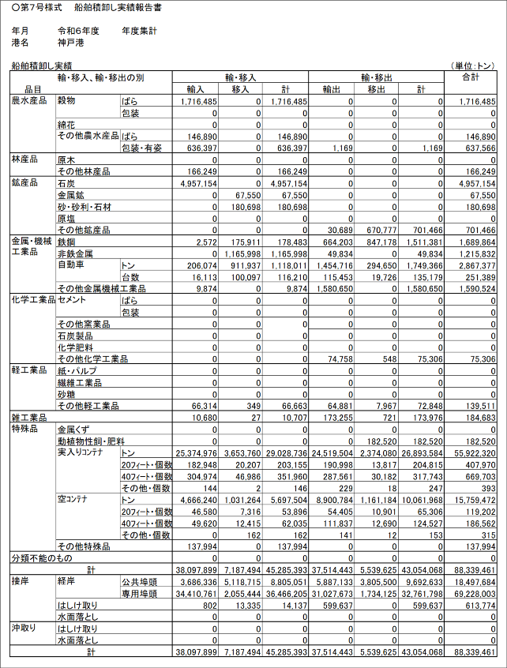

表１―１

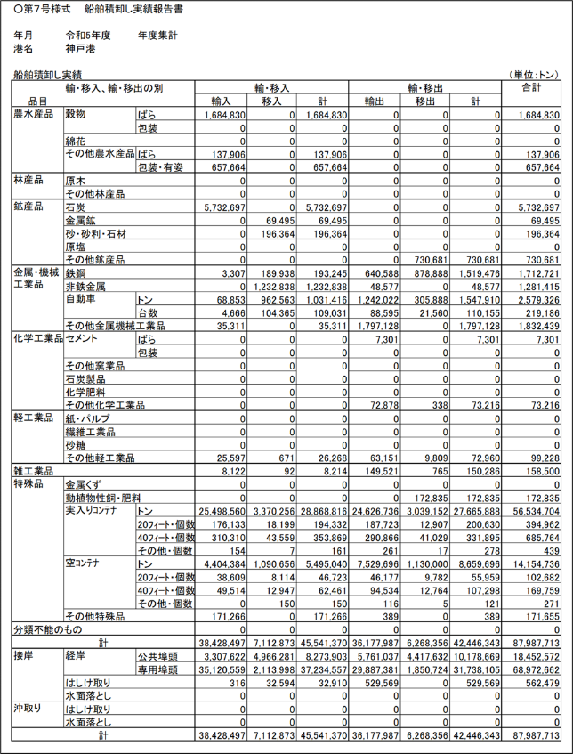

表１―２

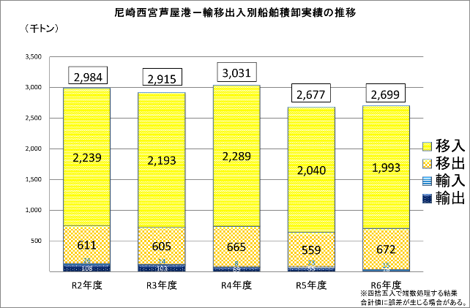

図５

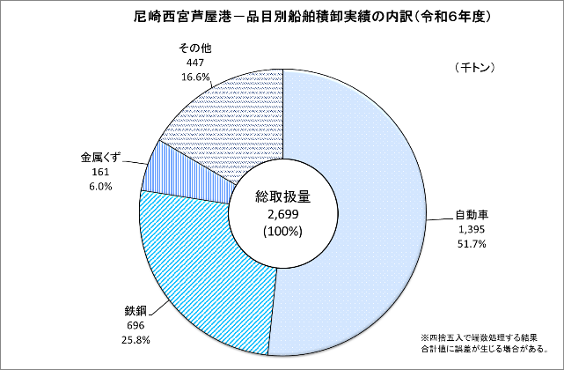

図６

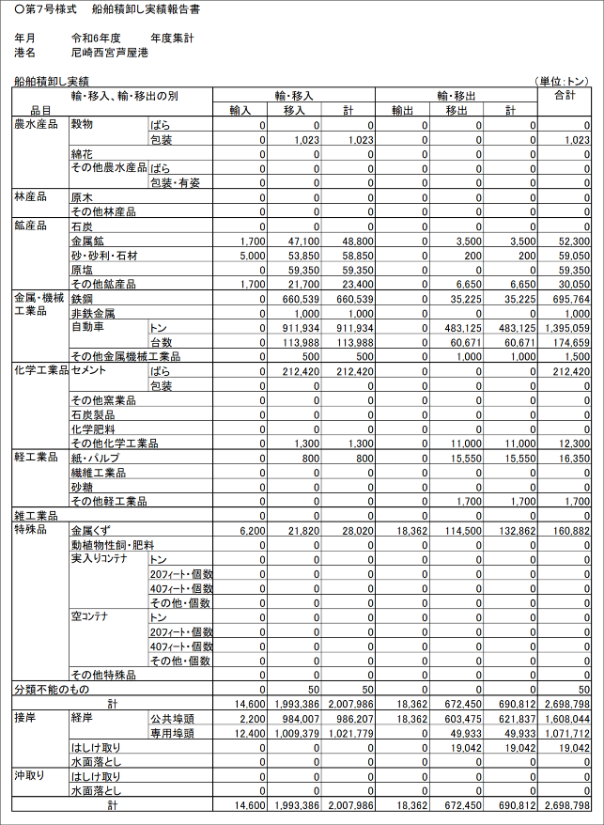

表２―１

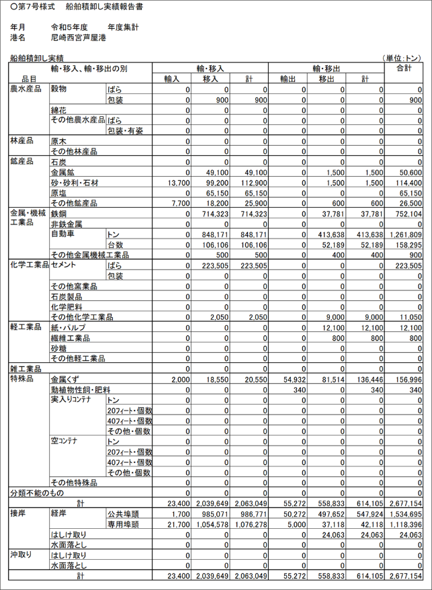

表２―２

外貿

内貿

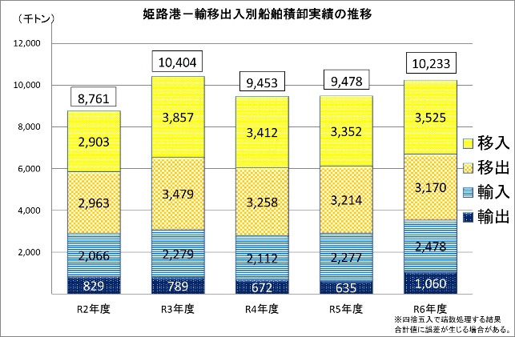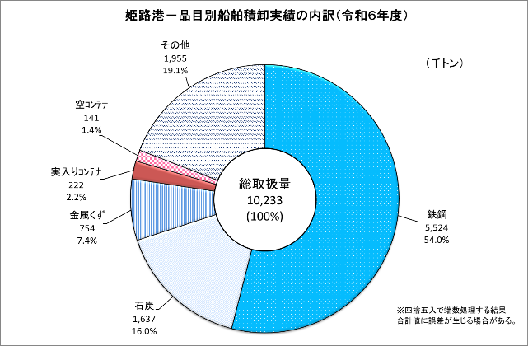

図８

図７

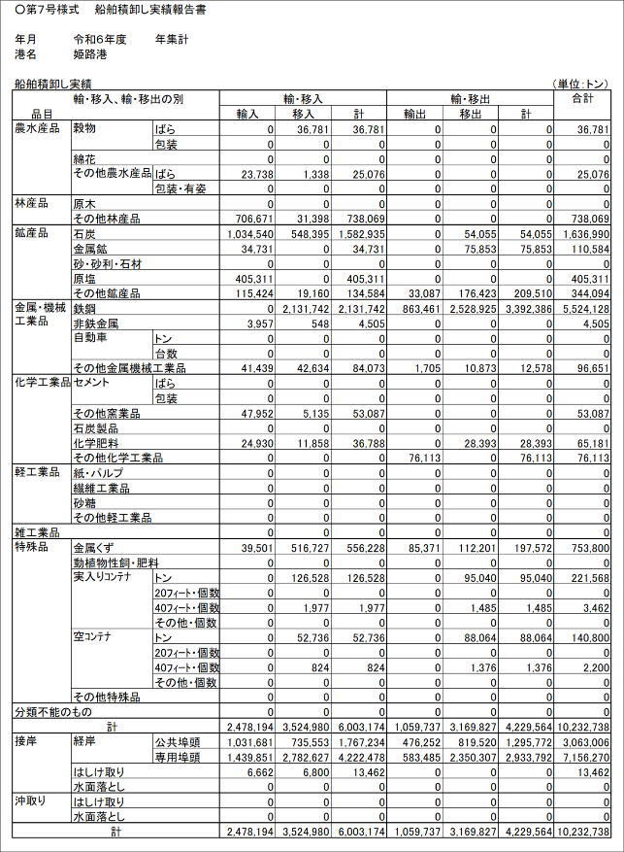

表３―１

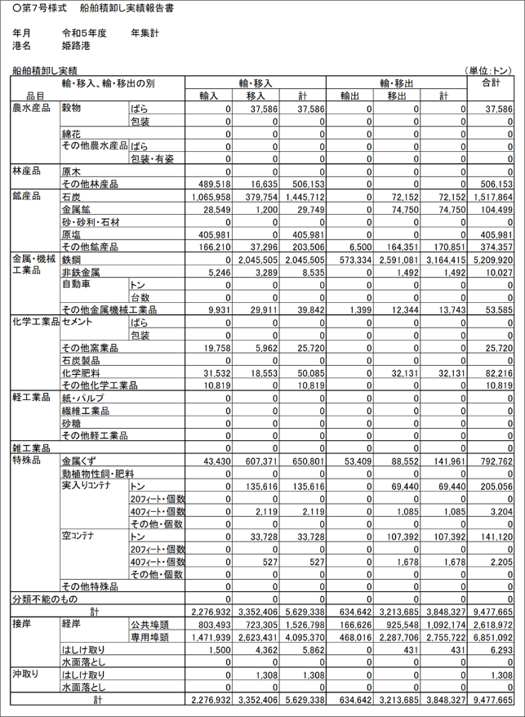

表３―２

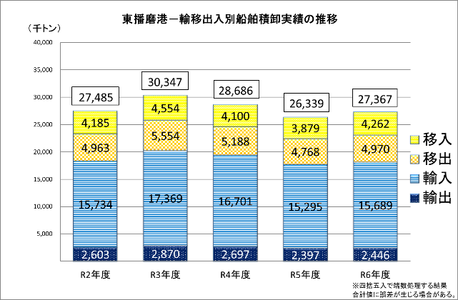

図９

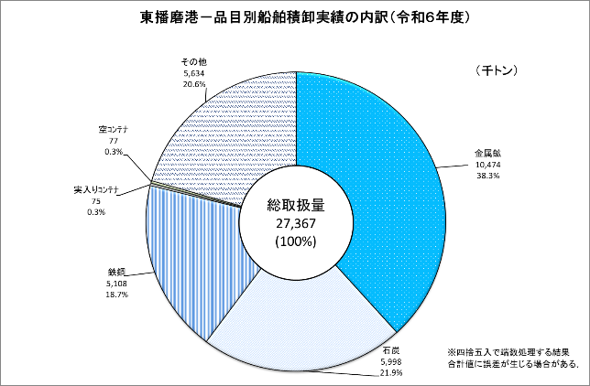

図１０

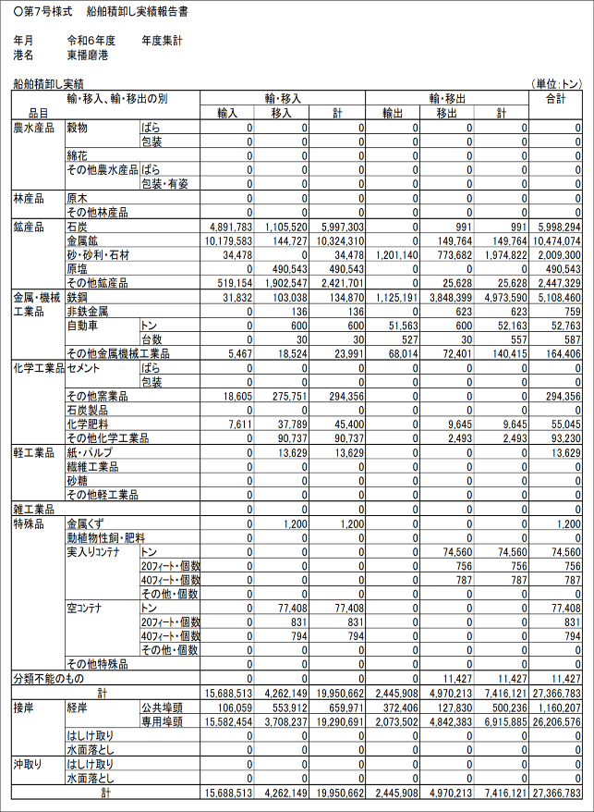

表４―１

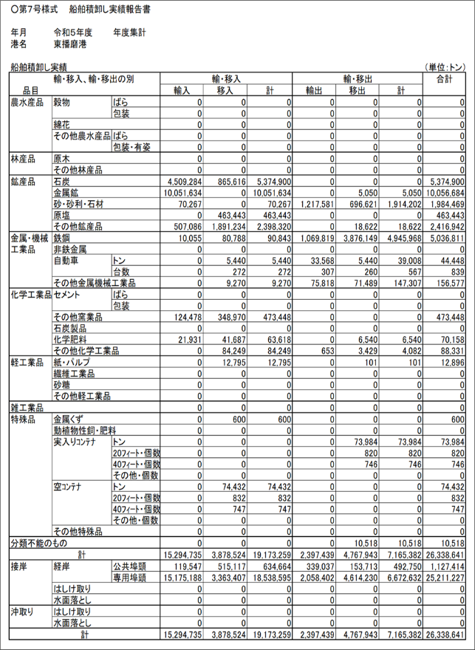

表４―２